城市共享单车供需失衡预测
与多智能体调度工作台
项目详细方案

双源订单接入 · 需求预测 · 失衡风险排序 · 调度仿真 · 多智能体决策 · 离线回放

代码仓库 | https://github.com/Jack11111eee/shared-bike-multi-agent-system
在线演示 | 本机启动后访问 http://127.0.0.1:8000/console/
启动方式 | ./start-demo.command 或 bike-agent serve --port 8000
版本 / 日期 | Phase 1–7（F1–F29）· 2026 年 11 月

目 录
（在 Word 中全选后按 F9，或右键「更新域」，可生成页码）
第一章 项目概述
1.1 背景与问题
1.2 项目目标
1.3 项目定位与范围
1.4 主要成果概览
1.5 交付与访问入口
第二章 需求与验收
2.1 功能需求
2.2 非功能约束
2.3 验收方式
第三章 数据与预处理
3.1 数据来源
3.2 清洗规则
3.3 空间与时间单元
3.4 数据许可
第四章 方法与实现
4.1 短期需求预测
4.2 失衡风险评分
4.3 调度仿真
4.4 统计显著性
4.5 回放与可视化
4.6 多智能体决策
第五章 系统架构
5.1 分层
5.2 模块与职责
5.3 数据流
5.4 接口契约
第六章 最终成果
6.1 数据与预测
6.2 策略对比
6.3 多智能体运行
6.4 演示站点
第七章 效果验证
7.1 自动测试
7.2 确定性验收
7.3 浏览器与人工检查
7.4 可追溯性
7.5 结果边界（必须同时说明）
第八章 AI 编程工具与协作过程
8.1 使用的工具
8.2 通过需求描述驱动实现
8.3 调试与修改的工作方式
8.4 经验与边界
第九章 改进方向
附录 A 常用命令
附录 B 术语

第一章 项目概述

1.1 背景与问题
共享单车的供需失衡有两面：早高峰写字楼、地铁口持续缺车，居民区同时出现车辆堆积。调度员面对的不是一个模型问题，而是一串互相牵制的问题：明天早上哪个格子会缺多少车？ 该往哪里补、从哪里清？在有限的搬运能力下，先动哪一批？做完之后，怎么证明这个决定比按经验调度更好？
项目把这条链路拆成可分别验证的五步：接入 → 清洗聚合 → 预测 → 风险排序 → 调度仿真，再在其上增加两层：可回放的空间过程与带证据的多智能体决策。

1.2 项目目标
1. 用两个真实公开数据集证明方法可迁移，而不是只在一个城市上调参。
2. 所有中间结果落盘，任何报告里的数字都能追溯到具体产物文件。
3. 在同一份需求、库存、容量和预算下比较两种调度策略，差异只来自分配算法。
4. 让四个大模型角色在受约束的工具集里协作，程序负责校验与事实，模型负责判断与解释。
5. 演示站离线可运行：不联网、不调模型、不依赖构建步骤。

1.3 项目定位与范围
定位为历史复盘与决策验证原型：输入是历史订单，输出是模拟调度方案及其证据。它不接入实时车辆状态，不做真实派单，也不声称运营收益。
范围内：数据接入、清洗、聚合、预测、风险清单、两种调度策略的仿真对比、回放站点、规则驱动的多智能体闭环、DeepSeek 真实四角色运行、工作台发布、HTTP 只读接口、验收脚本。
范围外：实时在线调度、车辆路径规划、真实库存与真实损失订单、跨城市统一训练。

1.4 主要成果概览
类别 | 成果
数据 | 两个源统一到 9 字段订单契约；五条清洗规则；169/255 个网格格子
预测 | 季节均值基线 + LightGBM（Poisson），严格按时间切分
风险 | 可手工复算的三因子加权评分，输出补车 / 清运两张清单
仿真 | 规则调度与约束优化调度在同一回放下对比，逐格逐时间单元落盘
回放 | 离线站点：逐帧页、自动播放器、总览页、五章导览、差分地图、单格账本
多智能体 | 四角色协议、有界协作闭环、真实 DeepSeek 运行、候选独立空间产物
工作台 | 一次运行 = 一个可点击的回放，含任务总览 / 协作过程 / 决策结果三个视图
验收 | 470 项自动测试、确定性验收脚本、浏览器冒烟、审计摘要校验

1.5 交付与访问入口
入口 | 地址
代码仓库 | https://github.com/Jack11111eee/shared-bike-multi-agent-system
在线演示 | 本机运行 ./start-demo.command，访问 http://127.0.0.1:8000/console/
离线回放站点 | 双击 replay/index.html
决策报告 | outputs/multi_agent/<run_id>/presentation/decision-report.html
使用说明 | README.md、docs/phase7-usage.md

演示采用「本机启动」而不是公网托管，原因有三：调度数据与运行记录体积较大；地图在线底图需要浏览器直接访问；真实模型调用不应由页面触发。读者按 README 一条命令即可复现同一页面。
——————————————————————————————

第二章 需求与验收

2.1 功能需求
项目按七个阶段推进，每阶段有一份独立需求文档和验收条目（F 编号），共 29 项：
阶段 | 编号 | 核心内容
Phase 1 | F1–F7 | 双源接入、清洗聚合、基线与模型、风险清单、策略对比、一键复现、三工具契约
Phase 2 | F8–F11 | 逐格状态落盘、回放 HTTP 服务、离线回放界面、可审计规则智能体
Phase 3 | F12–F15 | 自动播放器、可视化扩展、总览页、静态托管与时间轴接口
Phase 4 | F16–F20 | 演示导览、关键事件跳转、差分地图、单格库存账本、敏感性场景切换
Phase 5 | F21–F23 | 离线地理底图、预测联动、演示截图与录屏
Phase 6 | F24–F29 | 四角色消息协议、有界协作闭环、工具与证据边界、运行入口与审计、协作展示、真实性与失败验收
Phase 7 | — | 真实 DeepSeek 四角色决策、候选专属空间产物、交互工作台、在线/离线地图

2.2 非功能约束
- 可复现：同一数据、同一配置、同一种子得到相同结果；原始数据只读，sha256 落盘。
- 可追溯：报告中每个关键数字都能在 outputs/key_numbers.json 找到来源文件。
- 离线优先：回放站点与工作台无外部请求；底图与 Leaflet 随包。
- 真实性：规则运行不得标为大模型运行；失败运行保留，不改写为成功。
- CPU 可跑：不依赖 GPU，单机可完成全流程。
- 边界声明：模拟值、有限候选、复盘而非在线预测，这三条必须出现在页面上。

2.3 验收方式
验收类型 | 手段 | 产物
单元与集成 | pytest（40 个测试模块） | outputs/phase7_pytest.xml
阶段确定性验收 | scripts/check_presentation.py、check_multi_agent.py、check_phase7.py | outputs/*validation*.json
浏览器联动 | scripts/browser_smoke*.py（真实 Chrome） | outputs/*browser*.json
审计一致性 | 输入 manifest、候选产物、发布文件摘要逐项比对 | 运行目录内 manifest.json

——————————————————————————————

第三章 数据与预处理

3.1 数据来源
数据源 | 规模 | 时间覆盖 | 空间覆盖 | 许可
DS-XM（厦门，Zenodo 17415891） | 220,675 行程 / 441,350 条锁状态记录 | 2020-12-21～12-25，06:00–10:00 | 14.7 × 13.8 km，密集 | 仅学术/教学，禁止商用，须署名
DS-SH（上海 Mobike 样本） | 102,361 行程 | 2016-08-01～08-31 | 约 68 × 68 km，稀疏 | 公开仓库

两个源的字段、时间粒度、空间密度都不同，因此适配器只负责把原始记录转成同一个订单契约（trip_id / bike_id / start_time / end_time / start_lat / start_lng / end_lat / end_lng / duration_s），下游所有阶段不再出现源专属字段。

3.2 清洗规则
五条规则逐条计数，任何一条被删掉的行都有原因记录：
规则 | XM 移除行数 | 说明
重复 trip_id | 0 | 同一编号只保留首次出现
缺失坐标 | 0 | 起点或终点经纬度缺失
异常时长 | 6,310 | 不在 [60s, 21600s] 内
越界坐标 | 6,765 | 超出 0.5%–99.5% 坐标包络
起终点相同伪行程 | 11,918 | 两点距离小于 50 m

XM 输入 220,675 行，保留 195,682 行，移除 11.33%。

3.3 空间与时间单元
- 空间：以米为单位的规则网格，从清洗后的坐标包络推导。XM 为 1000 m（13 × 13，有效 169 格），SH 为 2000 m（255 格）。用米而不是经纬度度数，避免高纬度格子被压扁。
- 时间：1 小时一个时间桶，产出完整的「格子 × 时间」面板，零值也落盘，否则零借出会被误当成缺失。
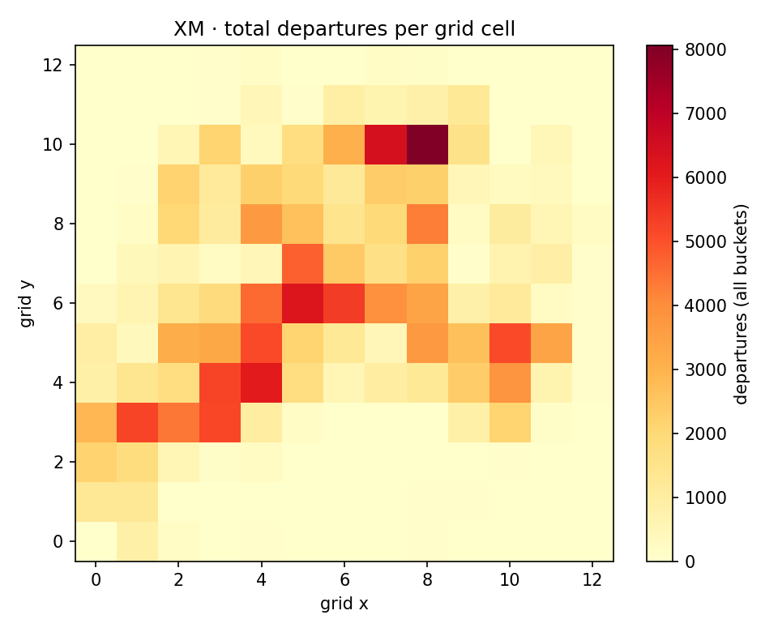
图 3-1 厦门需求热力图（格子 × 小时，含零值格子）

3.4 数据许可
原始数据不入库，由 bike-agent repro 下载并校验；data/raw/manifest.json 记录 sha256。所有分析均为聚合级别，不产出可识别个体的结果。
——————————————————————————————

第四章 方法与实现

4.1 短期需求预测
任务：给定历史面板，预测下一时间单元每个格子的借出量与归还量。
两条路线：
- 基线：格子 × 小时的训练集均值；没有历史时回退到格子均值，再回退到全局均值。
- 模型：LightGBM，Poisson 目标，特征包括小时、星期、是否周末、时间间隔、上一小时滞后、近三桶滚动量、格子均值、格子 × 小时均值。
切分：严格按时间顺序，前 80% 训练、后 20% 测试，不做随机切分。
结果（详见第六章）：XM 上模型未显著优于基线（训练仅 16 个时间桶）；SH 上模型在两个目标上均显著更优（n = 37,995）。报告同时披露了评估口径差异：模型使用了上一时间桶的实际观测值（一步预测），基线没有。

4.2 失衡风险评分
风险分三因子加权，公式写在报告里，可以手工复算：
net = pred_out - pred_in
magnitude = |net|
demand = pred_out + pred_in
volatility = std(net) over training buckets
score = 0.60 * magnitude/max(magnitude)
+ 0.25 * demand/max(demand)
+ 0.15 * volatility/max(volatility)
权重来自决策记录 D7：净流出幅度直接决定调度动作，权重最高；需求规模次之；历史波动受样本长度限制，权重最低。pred_net_flow > 0 归入优先补车清单，< 0 归入优先清运清单。CSV 每行带 mag_norm / demand_norm / vol_norm，可代入公式核对。
时间桶取「观测借还总量不低于峰值 10% 的最后一个时间桶」，避免把跨夜空桶当成调度目标。

4.3 调度仿真
事件顺序（每个时间单元）：先执行上一轮决定的搬运，再依次处理归还与借车请求，最后记录库存并计算指标。顺序固定，两种策略一致。
两个策略：
- S-RULE：按风险分排序的贪心搬运，优先补净流出最大的格子。
- S-OPT：以最小费用流求解供需匹配，在预算与容量约束下最小化未满足与距离的加权代价。
公平性：两策略共享同一份预测、同一份历史需求、同一套库存与容量、同一个预算，唯一不同的变量是分配算法。综合代价 = 未满足请求数 × 1.0 + 搬运距离 × 0.2。
约束检查：守恒、容量、预算、负库存、搬运截断五项违规逐桶计数，必须全为零。
敏感性：七个已计算场景（初始库存 0.3/0.7、预算 100/400、容量 0.5×/2×），场景只更新汇总表，不生成空间回放。

4.4 统计显著性
策略差异用配对差与 bootstrap 置信区间判断，不只报点估计。XM 只有 4 个时间单元（n=4），置信区间很宽，因此结论明确写成「不显著」；SH 有 149 个时间单元，优化策略的综合代价显著更低。显著性图见figures/significance.png。

4.5 回放与可视化
- 逐帧页：每个时间单元一页，两种策略并排；帧数严格等于产物时间单元数（XM 4 帧 / SH 149 帧），不插值、不补帧。
- 播放器：自动播放、暂停、上一帧/下一帧、拖动、0.5×–4× 变速、循环；动画只改变停留时间，不改变数据。
- 复盘工作台：五章导览、关键事件跳转、差分地图（delta_unmet = 优化 − 规则，负值表示优化更少未满足）、单格库存账本、场景切换。
- 地理底图：GSHHG 海岸线与 OSM 水系/行政界随包，离线可用；两源坐标按 WGS-84 直接叠加，坐标证据见 docs/crs-evidence.md。

4.6 多智能体决策
四个角色各有独立上下文与工具权限，职责互斥：
角色 | 职责 | 可用工具
coordinator | 下发任务、审阅评估、决定修订或终结 | 无（不计算指标）
diagnosis | 从基准轨迹找最差时段与关注格 | get_forecast、get_risk_ranking
dispatch | 提出或修订候选（策略 × 预算） | 无
evaluation | 运行候选、建立基准、计算差值 | evaluate_dispatch_candidate

协作闭环：基准 → 诊断 → 提案 → 评估 → 拒绝 → 修订 → 重评估 → 终态。协调角色只能从 allowed_actions 里选动作，finalize 的候选必须已评估且可行；修订只能改策略或预算两个参数，不能凭空要求引擎做它不支持的动作。
程序与模型的分工：模型决定诊断方向、候选组合、评审意见和下一步；仿真引擎产生具体搬运记录；程序校验参数、预算、输入冻结、五项违规与结果身份。模型文字与工具事实分开保存，页面上明确标注「模型原始解释，数值以工具事实为准」。
终态：accepted（可行候选严格优于可行基准）、baseline_retained（保留基准）、no_feasible_candidate（没有可行方案）、failed（协议/工具/输入错误）、limit_reached（轮次或工具调用用尽）。「保留基准」不会被说成「优化获胜」。
——————————————————————————————

第五章 系统架构

5.1 分层
数据源 Zenodo DS-XM / GitHub DS-SH
↓
接入层 data/xm.py, data/sh.py → 统一订单契约 → 完整性报告
↓
清洗聚合层 prep/clean.py → prep/grid.py → 完整面板（含零值）
↓
分析层 forecast/（基线 + LightGBM） risk/（三因子评分）
↓
仿真层 sim/engine.py + strategies.py → 逐格逐时轨迹 + 五项约束
↓
决策层 multi_agent/（协议、网关、运行时、审计）→ 候选产物 + 决策
↓
展示层 replay/（逐帧、播放器、工作台） presentation/（工作台、报告）
↓
服务层 serve/app.py（静态托管 + 只读 API）

5.2 模块与职责
目录 | 职责 | 关键约束
bike_agent/data/ | 两个适配器与统一契约 | 下游只看契约字段
bike_agent/prep/ | 清洗计数、米制网格、零值面板 | 守恒可核对
bike_agent/forecast/ | 时间切分、基线、模型、评估 | 禁止随机切分
bike_agent/risk/ | 可解释评分与两张清单 | 公式可手工复算
bike_agent/sim/ | 回放引擎、两种策略 | 两策略共享全部输入
bike_agent/report/ | 报告文本与图表 | 数字来自产物
bike_agent/replay/ | 静态站点渲染 | 帧数 = 时间单元数
bike_agent/presentation/ | 工作台、协作页、只读视图模型 | 不调用模型、不替换结果
bike_agent/multi_agent/ | 协议、网关、运行时、审计 | 越权与悬空引用在工具执行前拒绝
bike_agent/llm/ | Provider 接口与 DeepSeek 适配 | 离线路径不 import SDK
bike_agent/serve/ | HTTP 只读服务 | 标准库实现，可离线启动

5.3 数据流
原始数据 → 契约 → 清洗 → 面板 → 预测 ─┐
├→ 仿真 → 轨迹 → 回放站点
风险清单 ─────┘
└→ 多智能体（工具调用）→ 审计目录 → 工作台
一次大模型运行的目录结构（只增不改）：
outputs/multi_agent/<run_id>/
├── task.json 冻结的任务目标与约束
├── input_manifest.json 六个必需输入 + 三个可选输入的 sha256
├── execution_config.json 模型身份、调用限制、提示词摘要（无密钥）
├── model_calls.jsonl 每次模型请求与响应摘要
├── model_io/ 原始提示与响应（本地保留）
├── messages.jsonl 角色交付与证据引用
├── tool_calls.jsonl 工具调用与返回事实
├── checks.jsonl 程序校验结果
├── events.v2.jsonl 按发生顺序的事件
├── artifacts/<id>/ 候选独立的空间结果
├── decision.json / run.json 终态、选择与耗时
└── presentation/ 独立可打开的页面、报告、CSV、manifest

5.4 接口契约
旧 F7 三工具（get_forecast / get_risk_ranking / run_simulation）的 schema 与返回结构保持不变；Phase 6 新增版本化契约 evaluate_dispatch_candidate（schema_version: "1.0"），它是 run_simulation(..., write=False) 的薄封装，同参数下四项指标逐值一致，并把引擎产生的五个违规计数原样透出。
HTTP 层：
接口 | 能力
GET / | 托管 replay/ 静态站点
GET /api/sources | 数据源、网格规模、时间范围
GET /api/replay/index、/frame、/timeline | 时间轴、单帧、播放器数据
GET /api/tools/forecast、/risk；POST /api/tools/simulate | 三工具契约
GET /api/v2/runs、/runs/<id>、/events、/candidates/<id>、/results/<id>/spatial、/report | 运行记录只读访问

静态托管只读，只允许 html/css/js/png/svg/json/txt/ico；路径穿越返回 4xx。
——————————————————————————————

第六章 最终成果

6.1 数据与预测
指标 | DS-XM | DS-SH
行程数 | 220,675 | 102,361
清洗后保留 | 195,682（88.67%） | —
网格格子数 | 169 | 255
时间桶数 | 20 | 743
零借出占比 | 29.76% | 76.39%
基线 MAE（借出） | 7.0754 | 0.5336
模型 MAE（借出） | 7.3755 | 0.5103
基线 MAE（归还） | 6.9712 | 0.5396
模型 MAE（归还） | 6.7322 | 0.5129

结论：XM 上模型与基线无显著差异（训练仅 16 个时间桶）；SH 上模型在两个目标上均显著更优。这一分化本身就是结果——方法可迁移，但小样本下树模型无法稳定获益。
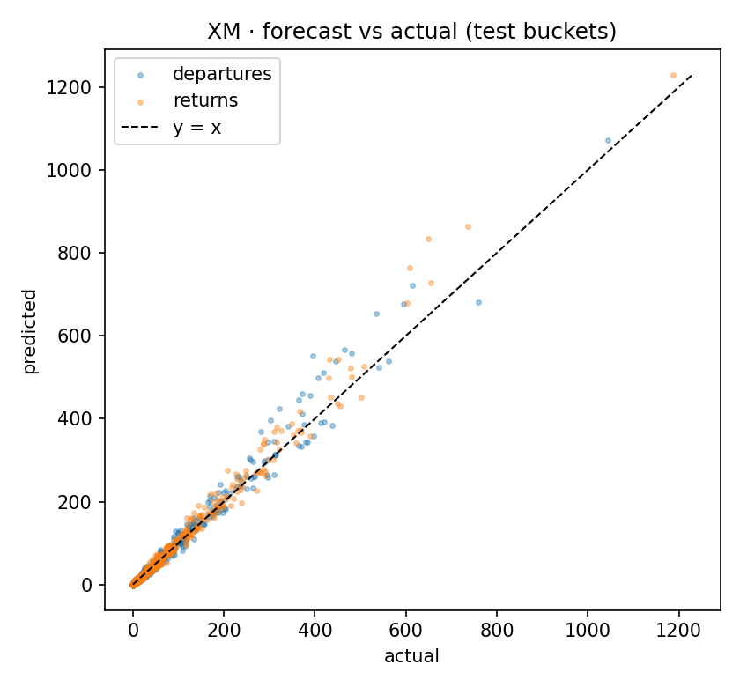
图 6-1 预测与实际对比（XM 测试段）

6.2 策略对比
指标 | XM S-RULE | XM S-OPT | SH S-RULE | SH S-OPT
未满足请求 | 3,617 | 3,669 | 181 | 170
搬运距离（bike-km） | 855.77 | 804.38 | 3,559.42 | 3,547.09
综合代价 | 3,788.15 | 3,829.88 | 892.88 | 879.42
服务率 | 91.36% | 91.23% | — | —

- XM：优化策略综合代价点估计高 1.10%，但 95% CI [-268.47, +371.98]，不显著。
- SH：优化策略综合代价显著更低，95% CI [-25.31, -1.08]。
- 两个源的五项违规计数全部为零。
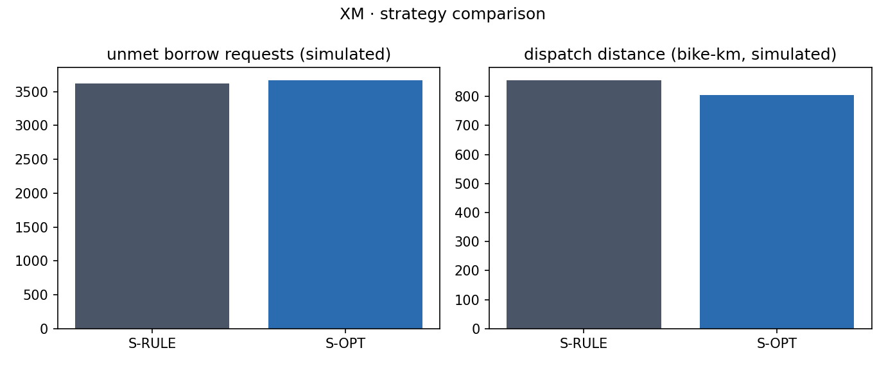
图 6-2 两策略三项指标对比（XM）

6.3 多智能体运行
主演示运行 20261102T152230044850Z-xm-llm-a4feea：
项目 | 值
模式 / 真实性 | llm / real_model_complete
角色 | 协调、诊断、方案、评估（均有真实模型响应）
轮次 / 候选 | 3 轮 / 6 个独立候选
模型请求 / 工具调用 | 22 / 9
总耗时 | 约 59.6 秒
终态 | accepted，选择 rule / 400

指标 | 基准 rule/200 | 最终 rule/400 | 变化
模拟满足率 | 91.36% | 92.10% | +0.74 pp
未满足请求 | 3,617 | 3,306 | −311
搬运工作量（车·公里） | 855.77 | 1,784.57 | +928.80
综合代价 | 3,788.15 | 3,662.91 | −125.24

页面上同时写明：预算上限从 200 提到 400，改善中包含资源效应，不能全部归因于算法；这是有限候选、冻结假设下的历史仿真，不是真实运营收益。
工作台保留的其余真实终态：baseline_retained（默认上限）、no_feasible_candidate（高约束）、failed（开发期失败）。失败记录可查看，但不计作模型可靠性。
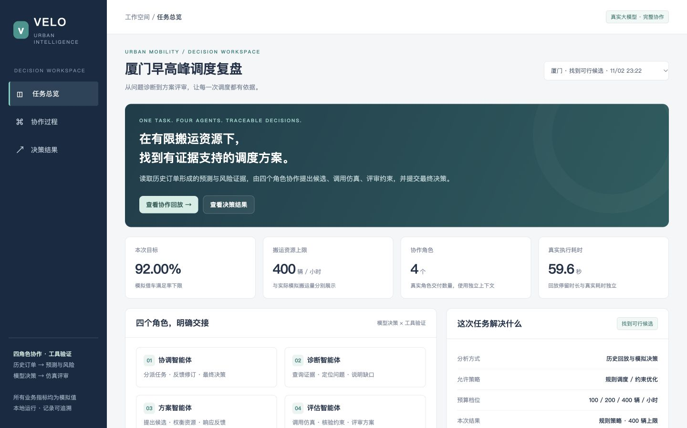
图 6-3 工作台任务总览：目标、约束、四个角色与结果概貌
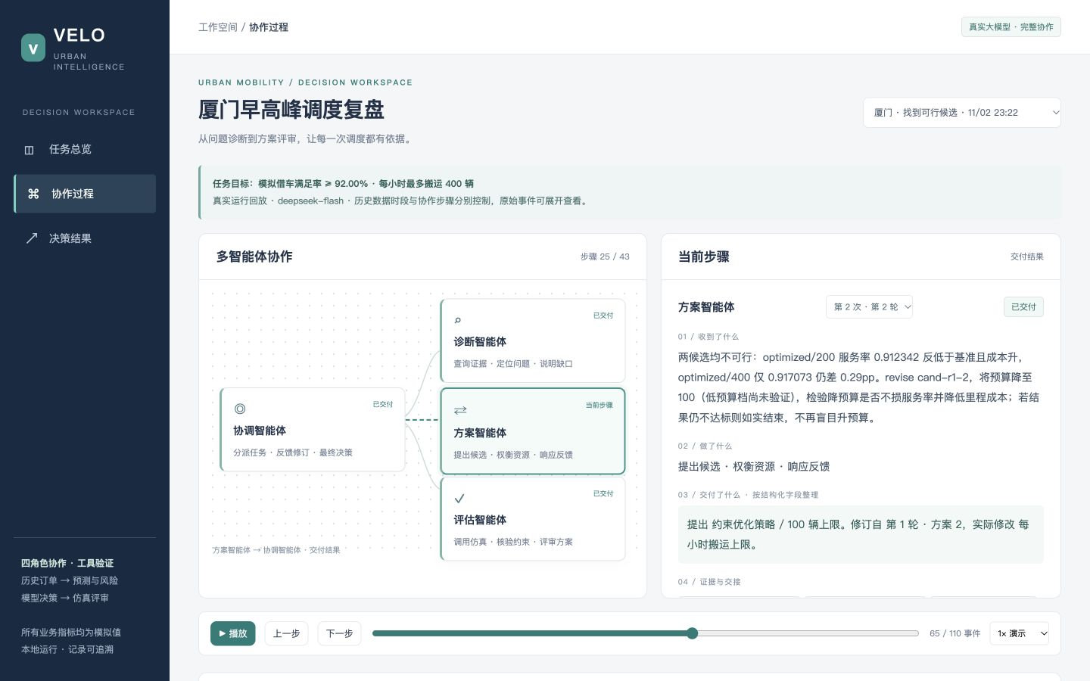
图 6-4 协作过程：模型收到评估反馈后修改搬运预算
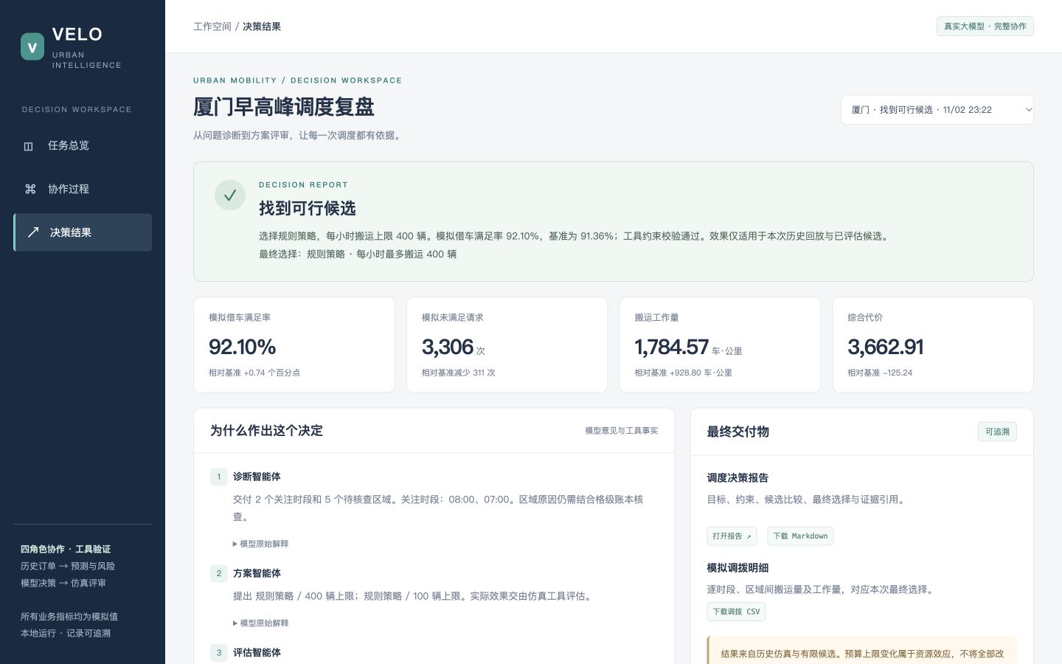
图 6-5 决策结果页：最终选择、效果、代价与交付物

6.4 演示站点
页面 | 内容
console/index.html | 任务总览、协作过程、决策结果三视图；候选表、空间结果、区域账本
replay/index.html | 站点首页与入口导航
replay/dashboard.html | 关键数字、两源对照、策略对比、全部图表
replay/<source>/player.html | 自动播放器
replay/<source>/workbench.html | 五章导览、关键事件、差分地图、单格账本、场景切换
replay/collab.html | 由真实运行记录生成的协作时间线

所有页面无外部请求，file:// 直接可读；打开页面不会触发模型或仿真。
——————————————————————————————

第七章 效果验证

7.1 自动测试
python3 -m pytest 覆盖接入契约、清洗规则、面板守恒、预测切分、风险公式、仿真约束、回放帧数、播放器数据、工作台状态、多智能体协议、工具权限、审计与发布。最近一次全量结果为 470 项通过，0 失败、0 错误、0 跳过（outputs/phase7_pytest.xml）。

7.2 确定性验收
脚本 | 检查内容 | 产物
scripts/check_presentation.py --phase 4/5 | 导览、事件、差分、账本、场景、底图、预测联动 | outputs/presentation_validation.phase*.json
scripts/check_multi_agent.py | 协议、终态、符号、审计、离线页 | outputs/multi_agent_validation.phase6.json
scripts/check_phase7.py --run-id … | 真实性、产物身份、导出与发布 | outputs/phase7_validation.json

Phase 7 主运行 25 项检查全部通过，包括：四个角色均有真实模型证据、事件序号单调、每个候选的空间产物总量与汇总一致、选中候选可行、发布文件摘要与当前 UI 一致。

7.3 浏览器与人工检查
- scripts/browser_smoke.py：量测渲染结果，差分格必须有正的宽高，账本的期末库存必须能由页面上的操作数算回，data-join-key 必须指向当前时段。
- scripts/browser_smoke_multi_agent.py：协作页深链与运行隔离。
- outputs/phase7_browser_checks.json：同名候选跨运行正确隔离、回放起点不提前显示未来结果、1440/1366/500 像素宽度无横向溢出、在线与离线地图使用同一个 result_id。

7.4 可追溯性
outputs/key_numbers.json 把报告里的每个关键数字映射到来源文件；运行目录的 input_manifest.json 在工具调用前后各校验一次输入摘要，输入变化即失败，不会用旧结果冒充新运行；发布目录的 manifest.json 记录页面资源摘要，改一行页面代码再交付旧截图，验收脚本会直接报「素材已过期」。

7.5 结果边界（必须同时说明）
- 所有调度指标为模拟值，未满足请求不等于实测缺车或真实损失订单。
- XM 只有 4 个可回放时间单元，统计结论的样本量很小；SH 服务率约 99%，多数帧搬运量只有个位数。
- 大模型运行在有限候选空间内决策，不声称全局最优。
- 诊断读取的是基准历史回放，属于复盘辅助，不是无未来信息的在线预测实验。
——————————————————————————————

第八章 AI 编程工具与协作过程

8.1 使用的工具
项目使用 [CC] 与 Codex 作为主要编程工具，两者承担不同层次的写作：
工具 | 主要用途
[CC] | 需求拆解、跨文件改造、验收脚本、页面与文档；在本项目中还承担了阶段性的自动执行循环
Codex | 局部代码补全、函数级实现建议、失败用例的定位与修改建议

模型只参与写代码与写文档，不参与运行时的业务判断（唯一的运行时模型调用是 Phase 7 的四角色协作，且由显式命令触发）。

8.2 通过需求描述驱动实现
每个阶段先写需求文档（REQUIREMENTS.md、REQUIREMENTS-PHASE2.md … PHASE6），把「做什么」拆成带编号的验收条目，例如：
- F5-5：两种策略必须共享同一份预测与存量，差异只来自分配算法；
- F9：回放服务是薄封装，不允许重新计算；
- F29：终态必须可区分，数字必须可追溯，不得伪造 LLM 参与或收益。
条目写成可检查的句子，实现时直接对应到测试或验收脚本。需求变更不直接改代码，而是先在文档里记录修订原因（DECISIONS.md 的「与上一阶段的冲突修订」各节即为此）。

8.3 调试与修改的工作方式
1. 先复现，再修改：每个问题先写一个最小复现（测试或脚本），确认失败原因，修改后让同一个复现转绿。
2. 确定性验收兜底：页面类功能不靠肉眼确认，check_*.py 把状态、帧数、符号、账本操作数写成断言；浏览器冒烟量测元素尺寸，防止「元素存在但尺寸为零」蒙混过关。
3. 保留失败证据：运行失败也写审计目录；测试夹具的运行不发布、不列入真实运行列表。
4. 记录取舍：DECISIONS.md 记录 D1–D30，包括被放弃的方案与原因，避免后续重复讨论同一问题。
5. 降级而不是假装成功：缺少 Chrome 时浏览器冒烟返回 3 并报告「未验证」；缺少媒体工具时导出命令明确失败，不产出空文件或占位图。
一个具体的例子：Phase 4 的差分地图曾出现「页面正常但地图空白」。原因是预渲染页面与运行时重渲染用了两套逻辑，四个自动检查都通过，因为它们检查的是数据而不是渲染结果。修复方式不是加断言，而是收敛成一份渲染器，并让浏览器冒烟量测格子的实际像素尺寸。这条经验后来写进了阶段验收清单。

8.4 经验与边界
- AI 工具最有效的场景是有明确验收标准的改造；需求写得含糊时，生成结果也会含糊。
- 对抗「看起来能跑」的假象，靠的是确定性脚本和真实浏览器，而不是再问一次模型。
- 涉及统计结论时，必须让人来判断口径（例如 XM 的 n=4），模型只负责实现计算。
- 所有 AI 生成的代码都要经过测试与验收；文档中的数字必须能指向产物文件。
——————————————————————————————

第九章 改进方向
方向 | 当前状态 | 后续措施
预测样本不足 | XM 训练仅 16 个时间桶 | 争取更长时间覆盖的数据；滚动评估；分层模型
评估口径 | 模型为一步预测，基线为同期均值 | 统一为一步或改为多步递归预测后重测
策略收益 | XM 上两策略差异不显著 | 扩大时间覆盖；引入真实库存与容量标定
候选空间 | 仅「策略 × 预算」组合 | 增加格级重定向、分时段预算；扩展引擎动作空间
在线能力 | 只读接口，运行由 CLI 触发 | 浏览器创建任务、实时事件流、取消接口
地图 | 离线底图已可用 | 高德安全码配置；更多城市底图
移动端 | 未实现 | 现场接单与反馈页面
演示环境 | 本机启动 | 可选静态托管与只读 API 部署

近期优先补齐「预测口径统一」与「更长时间覆盖的复测」，因为它们直接影响现有结论的强度；其余方向按演示与教学需要逐步推进。
——————————————————————————————

附录 A 常用命令
python3 -m pip install -e .
bike-agent repro --fresh # 从零复现全部产物
bike-agent serve --port 8000 # 本地演示服务
bike-agent multi-agent --source xm # 规则驱动四角色协作
bike-agent multi-agent --mode llm --source xm --max-budget 400 --min-service-rate 0.92
bike-agent console publish --run-id <run_id>
python3 -m pytest
python3 scripts/check_phase7.py

附录 B 术语
术语 | 含义
时间桶 | 1 小时的时间单元
格子 | 规则网格中的一个空间单元，XM 1000 m，SH 2000 m
S-RULE / S-OPT | 规则贪心调度 / 约束优化调度
未满足请求 | 回放中因库存不足无法满足的借车请求（模拟值）
综合代价 | 未满足请求数 × 1.0 + 搬运距离 × 0.2
终态 | 一次多智能体运行的结束状态：accepted / baseline_retained / no_feasible_candidate / failed / limit_reached
真实性标签 | 区分真实模型运行、规则运行与测试夹具运行的标记

